Evropský institut asistivních technologií, z.ú.

VÝROČNÍ ZPRÁVA
2019
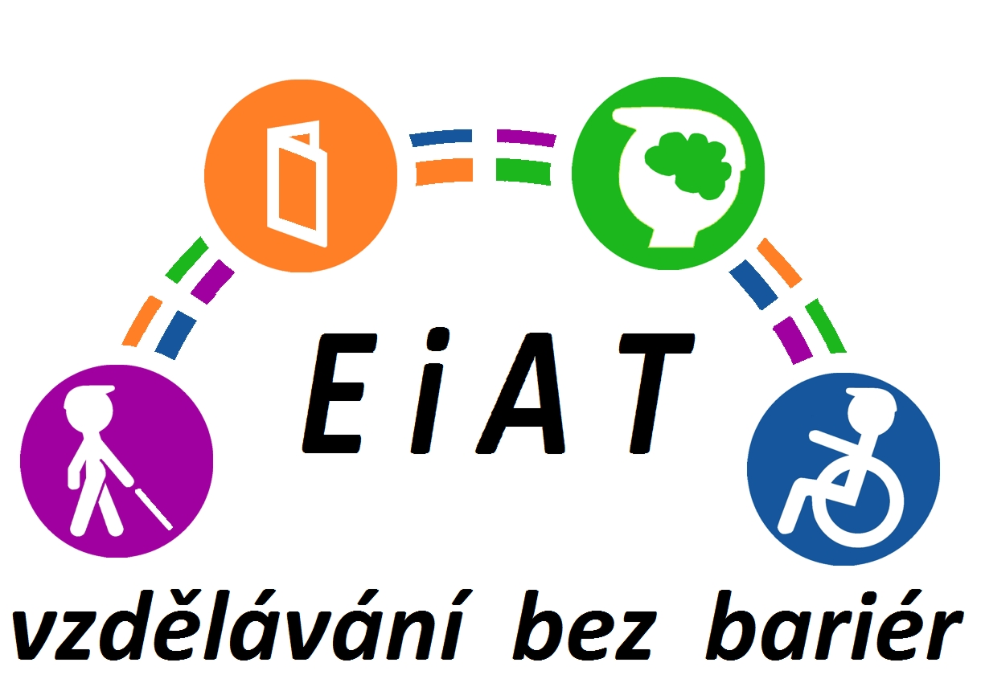

Obsah

1. Základní údaje o společnosti 3
2. Druh obecně prospěšných služeb 3
3. Poslání, cíle a historie ústavu 4
4. Akce pořádané EIAT v roce 2019 5
5. Zaměstnanci EIAT v roce 2019 6
6. Změny zakládací listiny a orgánů společnosti v roce 2019 6
7. Zpráva o hospodaření EIAT v roce 2019 7
Přílohy 8
A. Rozvaha 8
B. Výkaz zisku a ztráty 9
C. Příloha v účetní závěrce 10

Základní údaje o společnosti

Název společnosti: Evropský institut asistivních technologií, z.ú.
Právní forma: Zapsaný ústav
Sídlo: Velká Hradební 484/2, 400 01 Ústí nad Labem
Telefon: 777 722 777
E-mail: info@eiat.cz
IČ: 070 28 776
DIČ: CZ07028776
Spisová značka: U197 u KS v Ústí nad Labem
Bankovní spojení: Československá obchodní banka
Číslo účtu: 283661035/0300
WWW stránky: https://eiat.cz/
Statutární orgán: Ing. Iva Šmrhová ml., ředitelka
Zakladatel: e-Inkluze, z. s.
Hřebečská 2680, 272 01 Kladno
IČ: 01627503

Druh obecně prospěšných služeb

Ústav za účelem popsaným v článku III. Zakládací listiny zejména provádí, zajišťuje a poskytuje tyto činnosti:
- výzkumnou a vědeckou činnost na poli AT, souvisejících služeb a společenských věd včetně základního výzkumu v těchto oblastech s cílem získat nové poznatky a lépe pochopit dané téma;
- vývoj AT, a jejich součástívčetně průmyslového výzkumu a experimentálního vývoje;
- šíření výsledků výzkumu na nevýlučném a nediskriminačním základě například prostřednictvím vzdělávání laické a odborné veřejnosti, otevřeného přístupu k databázím, otevřených publikací a otevřeného softwaru včetně aktivit neformálního vzdělávání a pořádání vzdělávacích a kvalifikačních kurzů;
- mimoškolní výchovu a vzdělávání, zajišťování a pořádání kurzů a školení, včetně lektorské činnosti;
- publikační a osvětovou činnost včetně digitalizace dokumentů, zpřístupňování textů a informací lidem se zdravotním a sociálním znevýhodněním;
- vydávání skript, učebnic, informačních bulletinů a dalších materiálů v alternativních formátech přístupných znevýhodněným osobám, např. formou hlasového či digitálního nebo multimediálního záznamu, ve zvětšeném černotisku či v braillském tisku apod.
- poradenskou, konzultační a vzdělávací činnost v oblasti AT a souvisejících služeb a oborů pro zdravotně či sociálně znevýhodněné osoby, seniory a odborníky s těmito skupinami občanů pracující, včetně technické pomoci a provozování výpůjčoven AT;
- odstraňování architektonických, technologických, informačních a dalších bariér ve školách, na pracovištích a v domácnostech osob se zdravotním nebo sociálním znevýhodněním včetně seniorů;
- vytváření speciálních pracovních míst pro zdravotně či sociálně znevýhodněné občany a poradenskou činnost s jejich pracovním uplatněním související;
- poskytování sociálních služeb, komplexní rehabilitace a rekvalifikace osobám ohroženým sociálním vyloučením včetně osob se zdravotním znevýhodněním a seniorů;
- aktivity na ochranu spotřebitelských zájmů uživatelů AT a jejich práv ve smyslu politiky EU;
- aktivity pro podporu dobrovolníků včetně jejich zaškolování, vzdělávání, vysílání a koordinace.

Poslání, cíle a historie ústavu

Jak praví zakládací listina Evropského institutu asistivních technologií, z.ú., ústav se zakládá za účelem výzkumu, vývoje, rozvoje, poskytování a uplatňování asistivních technologií a dalších technologií usnadňujících život osobám ohroženým sociálním vyloučením včetně seniorů a osob se zdravotním znevýhodněním (dále jen AT) a souvisejících vzdělávacích, sociálních, zdravotních, technických, vědecko-výzkumných, publikačních a dalších procesů a služeb.
Posláním a cílem ústavu je
- základní i průmyslový výzkum a experimentální vývoj na poli AT a souvisejících oborů a služeb,
- transfer technologií, inovací a znalostí směrem k jejich možným výrobcům a spotřebitelům,
- veřejné šíření informací mezi odbornou i laickou veřejností, a to zejména prostřednictvím výuky a publikační činnosti,
- pomoc institucím, neziskovým organizacím a firmám při adaptaci a aplikaci AT a souvisejících procesů a služeb,
- pomoc konkrétním občanům se zdravotním či sociálním znevýhodněním při dosahování maximální míry jejich samostatnosti a nezávislosti vedoucí a napomáhající k jejich začlenění do společnosti i k jejich pracovnímu uplatnění.
Historie Evropského institutu asistivních technologií je zatím velmi krátká, neboť de jure vzniknul v průběhu roku 2018. O vzniku EIAT rozhodl jeho zakladatel spolek e-Inkluze, z.s. 24.1.2018, kdy schválil zakládací listinu ústavu a jmenoval jeho první správní radu, revizora a ředitele. V rámci tohoto jednání se uskutečnilo ustavující zasedání členů správní rady, které za předsedu tohoto orgánu zvolilo pana Pavla Rogaczewského a ředitelkou jmenovalo Ing. Ivu Šmrhovou mladší. Zakladatelské dokumenty byly podány na registrační soud v Plzni 16.3.2018 a vznik ústavu byl rozhodnutím tohoto registračního soudu potvrzen 28.4.2018.
Ve shodě se zakládací listinou se v roce 2018 EIAT soustředil na získání akreditací pro vzdělávací kurzy a uspořádání prvních vzdělávacích akcí pro podporu pedagogických pracovníků vzdělávajících žáky se speciálními vzdělávacími potřebami vzniklými z důvodu zdravotního postižení.
Činnost EIAT byla v druhé polovině roku 2018 nepříjemně dotčena těžkým onemocněním předsedy správní rady Pavla Rogaczewského. V jejím důsledku 16.5.2019 rezignoval na funkce člena i předsedy správní rady EIAT, z.ú. Zakladatel jmenoval na uvolněné místo Mgr. Nikol Akovou, která byla následně na zasedání správní rady EIAT 3.6.2019 zvolena její předsedkyní.
Protože po rezignaci P. Rogaczewského neměl ústav v Karlových Varech žádného aktivního spolupracovníka, rozhodla správní rada o přestěhování sídla EIAT do nových prostor v ulici Velká Hradební 484/2 v Ústí nad Labem. Do rejstříku zapsaných ústavů tyto změny zapsal Krajský soud v Ústí nad Labem 14.10.2019.

Akce pořádané EIAT v roce 2019

V listopadu 2018 Evropský institut asistivních technologií získal od Ministerstva práce a sociálních věcí akreditaci k realizaci vzdělávacího programu podle § 117a odst. 1 zákona 108/2006 Sb., o sociálních službách s názvem „Úvod do problematiky využití asistivních technologií při poskytování sociálních služeb“, který má rozsah 8 vyučovacích hodin. Účastníci v rámci kurzu získají základní informace o tom, co se skrývá za pojmem „asistivní technologie“, o možnostech jejich využití při poskytování sociálních služeb i prospěchu, který přináší samotným uživatelům. Součástí kurzu je také praktické předvedení některých kompenzačních pomůcek a asistivních technologií tak, aby si je účastníci mohli vyzkoušet, nejlépe v podmínkách simulovaného zdravotního postižení. Zájemci mohou tento kurz objednávat na info@eiat.cz.
Tento kurz jsme v roce 2019 uspořádali šestkrát, a to vždy v prostorách objednatele. V jeho rámci jsme proškolili 58 pracovníků poskytujících sociální služby převážně lidem se zdravotním postižením. Lektory kurzů byli PhDr. Milan Pešák a Břetislav Verner, CSc.
V podzimních měsících jsme se zaměřili na zpracování projektů, jejichž prostřednictvím bychom získali finance na rozšíření činnosti EIAT a naplňování poslání organizace.

Zaměstnanci EIAT v roce 2019

Vzhledem k tomu, že v roce 2019 EIAT neměl zajištěné stabilní zdroje příjmů, neměl ani žádné stálé pracovníky. Aktivity byly realizovány buď pracovníky odměňovanými formou DPP, nebo na bázi dobrovolnosti. Z omezených zdrojů byl formou DPP odměněn zpracovatel projektů pro EIAT pro rok 2020 a dále účetní, správce webu a ředitelka. Ostatní včetně lektorů pomáhali ústavu jako dobrovolníci.

Změny zakládací listiny a orgánů společnosti v roce 2019

V roce 2019 došlo ke změně člena a předsedy správní rady ústavu. Zakladatel akceptoval rezignaci člena a předsedy správní rady EIAT Pavla Rogaczewského ze dne 16.5.2019 a na takto uvolněné místo člena správní rady 22.5.2019 jmenoval Mgr. Nikol Akovou. Mgr. Aková byla 3.6.2019 na zasedání správní rady EIAT, z.ú. zvolena předsedkyní správní rady EIAT.

Orgány EIAT, z.ú. k 31.12.2019 pracovaly ve složení:

- Ředitel:
- Ing. Iva Šmrhová (ml.),

- Správní rada:
- Mgr. Nikol Aková, předsedkyně SR,
- Doc. PhDr. Lea Květoňová PhD.,
- Ing. Iva Šmrhová.

- Revizor:
- Mgr. Dagmar Balcarová

V roce 2019 rovněž došlo ke změně sídla organizace, a tak k 14.10.2019 byla změněná spisová značka zápisu EIAT a k 5.10.2019 adresa sídla takto:

- Spisová značka U 141/KSPL Krajský soud v Plzni, zapsaná při vzniku EIAT 28.4.2018 byla vymazána k 14.10.2019 a k témuž dni nahrazena značkou U 197/KSUL Krajský soud v Ústí nad Labem.
- Sídlo Stará Kysibelská 602/45, Drahovice, 360 01 Karlovy Vary zapsáno při vzniku organizace 28.4.2018 bylo vymazáno k 5.10.2019 a k témuž dni nahrazeno sídlem Velká Hradební 484/2, Ústí nad Labem-centrum, 400 01 Ústí nad Labem.

Zpráva o hospodaření EIAT v roce 2019

V hospodaření EIAT, z.ú. se v roce 2019 nevyskytly žádné mimořádné události. V souladu se zakládací listinou ústavu, obecně platnými právními předpisy a dobrými zvyklostmi bylo účetnictví EIAT, z.ú. za rok 2019 podrobeno kontrole revizora, přičemž nebyly shledány žádné nedostatky.

V uvedeném roce ústav neprovozoval doplňkovou činnost a nečerpal žádné dotace ani granty. Stejně tak nebyly tvořeny žádné fondy.

Ekonomické výsledky organizace jsou uvedeny v účetní závěrce, která tvoří přílohy této zprávy.

Přílohy

Rozvaha
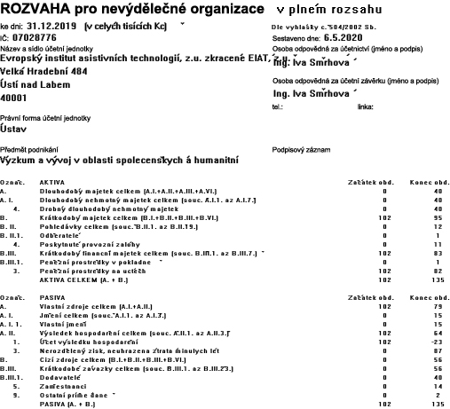

Výkaz zisku a ztráty
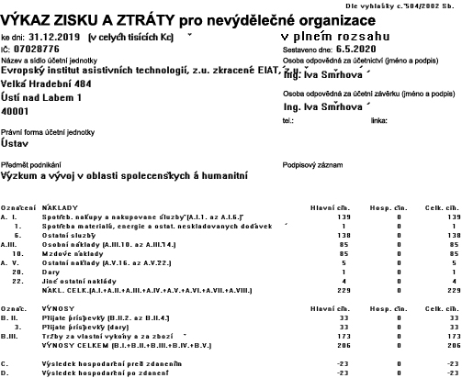

Příloha v účetní závěrce
